Рекомендации родителям для проведения
самостоятельной образовательной деятельности

Тема недели «Обитатели водоемов (морей, озер, рек, аквариумов)»
20.04- 24.04
- Знать название водоемов и кто в них живет.
Озеро, река, ручей (пресная вода): щука, окунь, лещ, карась, сом, карп, налим, пескарь, судак, сазан и т.д.
Море, океан (соленая вода): акула, скат, дельфин, рыба-меч, рыба-клоун, рыба-игла, морская звезда, медуза и т.д.
Искусственный водоем: аквариум (гуппи, золотая рыбка, меченосец, скалярия, гурами, сомик и т.д.).
Обговорить: из каких частей состоит тело рыб, чем покрыто, чем дышат, чем питаются, уметь составлять описательный рассказ о жителях водоемов, отмечая характерные особенности.
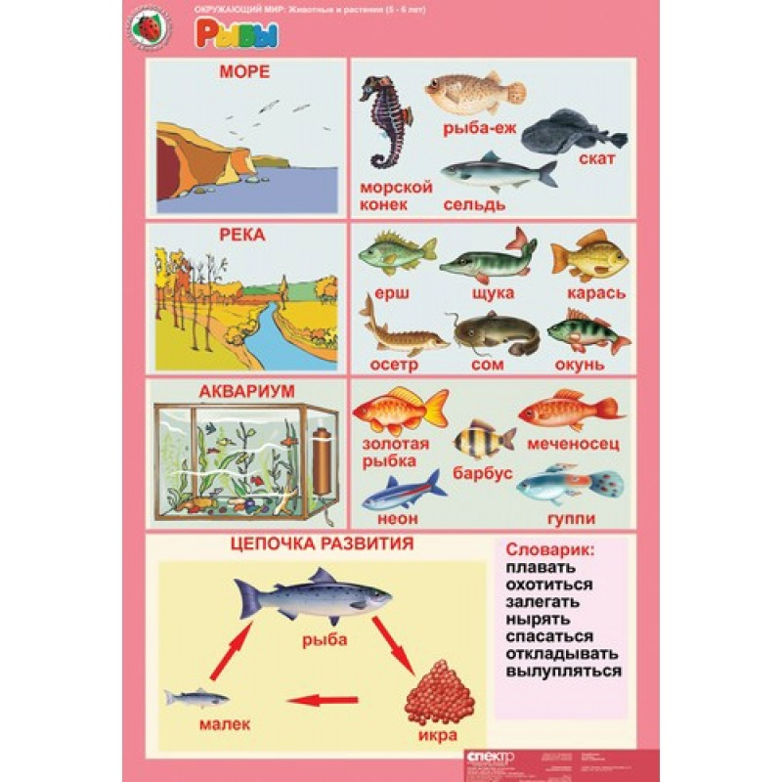

2. Рекомендуем для чтения:
А.Пушкин «Сказка о рыбаке и рыбке»
В.Бианки «Рыбий дом»
Л.Толстой «Мужик и водяной»; «Акула»; «Прыжок»
М.Пляцковский «Фонтан, который умел плавать!»
С.Воронин «Добрая раковина»; «Голая лягушка»
Е.Агинская «Ослик и чудо- рыбка»
Е.Карганова «Пусть будет «квак»; «Находка»
С.Михалков «Пеликанье- воспитанье»; «Упрямый козленок»
Г.Цыферов «Китенок» ;
Г-Х.Андерсен «Русалочка»
В.Сутеев «Кот рыболов»;
А.Муур «Крошка енот…»

Понедельник
Дополнения к общим рекомендациям по лексической теме «Обитатели водоемов (морей, озер, рек, аквариумов)»

К диалогу можно добавить просмотр презентации «Кто такие рыбы» https://volna.org/okruzhajushhij_mir/kto_takiie_ryby.html

Предложить посмотреть развивающее видео «Обитатели морей и океанов». Данное развивающее видео для детей из серии "Энциклопедия" расскажет маленьким зрителям об обитателях морей и океанов. Дети познакомятся с рыбами и их видами, узнают как дышат рыбы, чем питаются и как появляется их потомство и много других
https://www.youtube.com/watch?v=_UscEXtHbM4

Для расширения знаний по теме предложите ребенку просмотреть развивающее видео «Морские животные для детей. С голосами». Для этого перейдите по ссылке:
https://www.youtube.com/watch?v=_y0QeiqhHSU

«Кто обитает в реках?». Знакомство с пресноводными рыбами с помощью загадок и стихов. Для детей дошкольного возраста.
https://www.youtube.com/watch?v=cmy2lG2TlpY

Можно посетить урок Тетушке Совы и познакомится с аквариумными рыбками
https://www.youtube.com/watch?v=h_D4gNArOwM

Прочтите ребенку стихи о морских животных
https://neposed.net/training-games/12-kids-literature/210-stihi-morskihjiv.html
Предложите ребенку выучить наиболее понравившийся стих. Нарисуйте это животное.

Детям нравится собирать пазлы, предложите им несколько вариантов
http://www.game-game.com.ua/57447/

Пазлы на морском дне
https://www.igraemsa.ru/igry-dlja-detej/pazly/pazl-dlja-trjohletok-na-morskom-dne
Пазл «Подводный мир»
https://grandgames.net/puzzle/igra/15/morskie_obitateli

Вторник
ФЭМП
Формировать умение детей определять время по часам. Упражнять в порядковом счете. Развивать умение находить сходства и отличия.
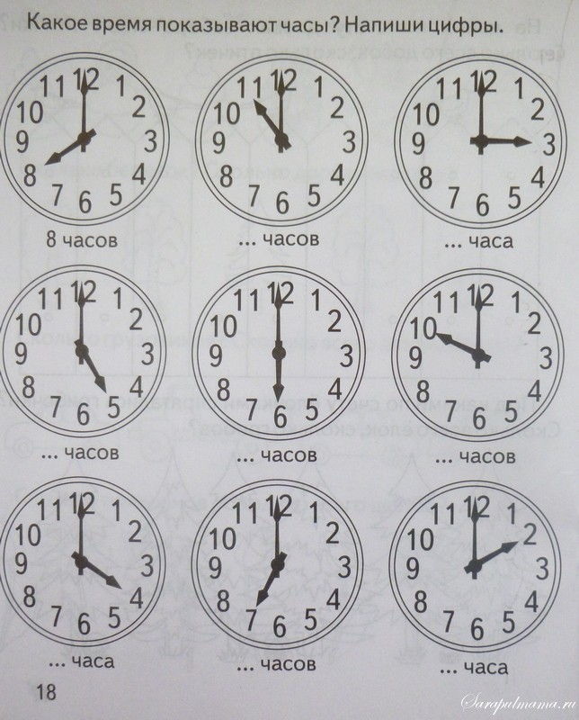

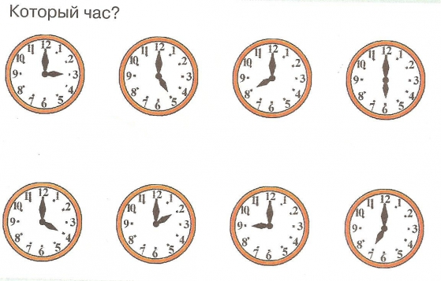

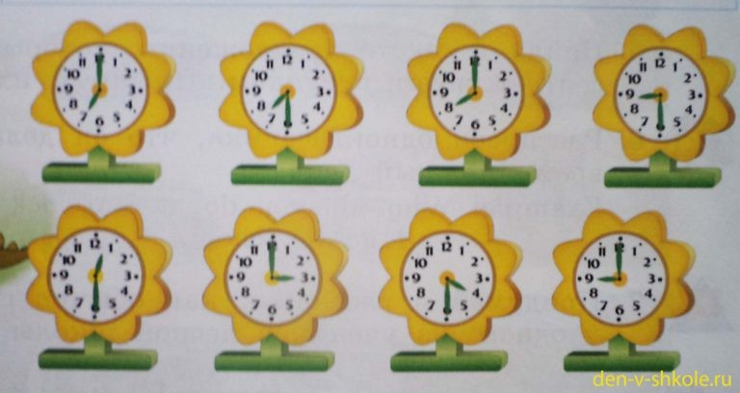

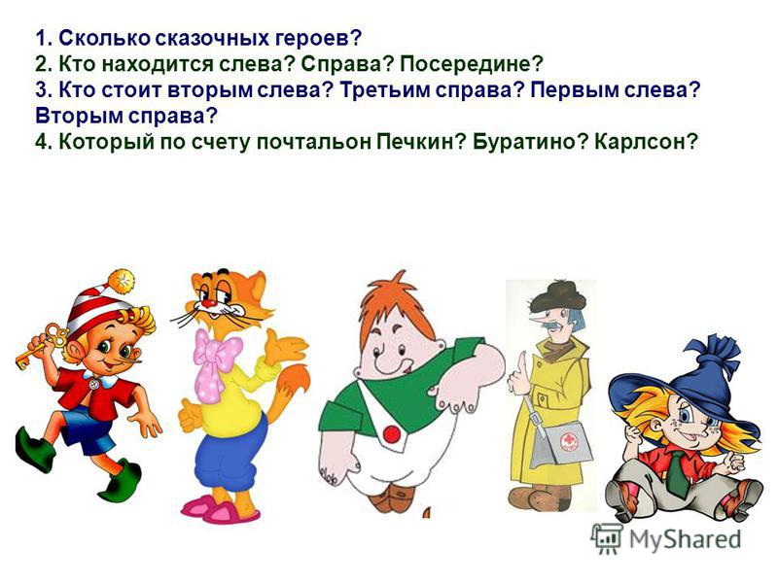
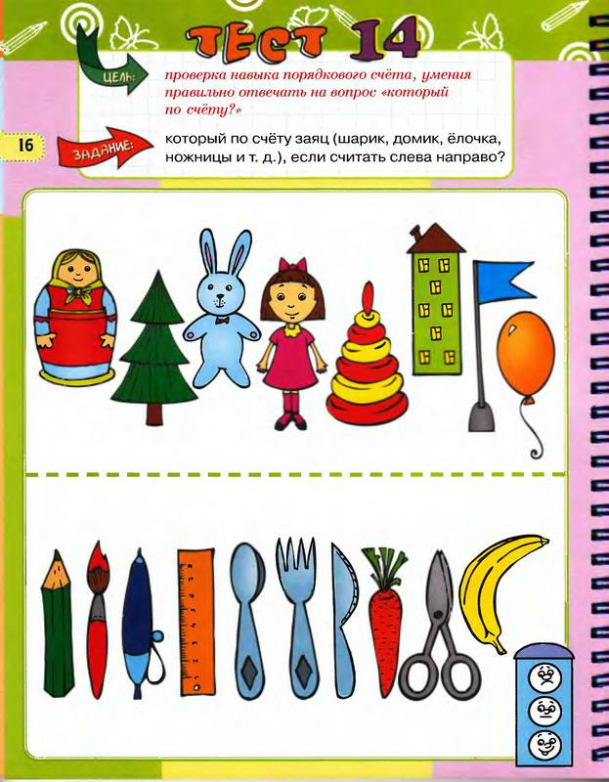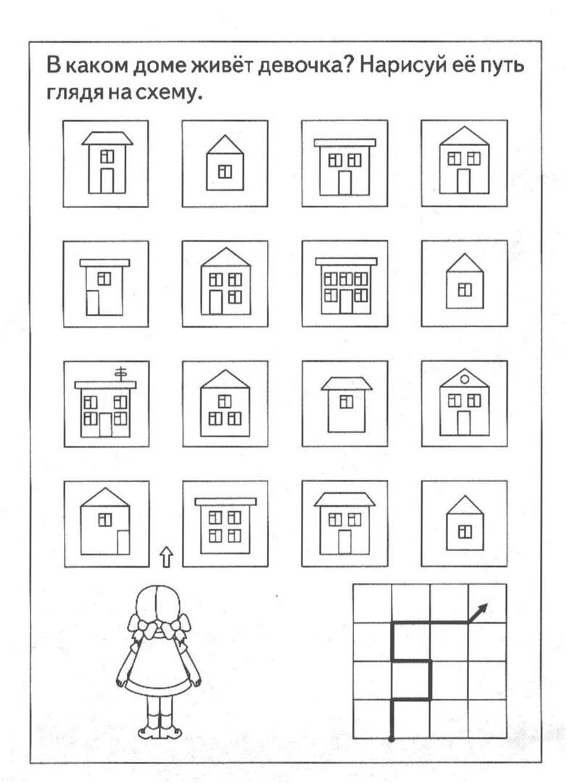

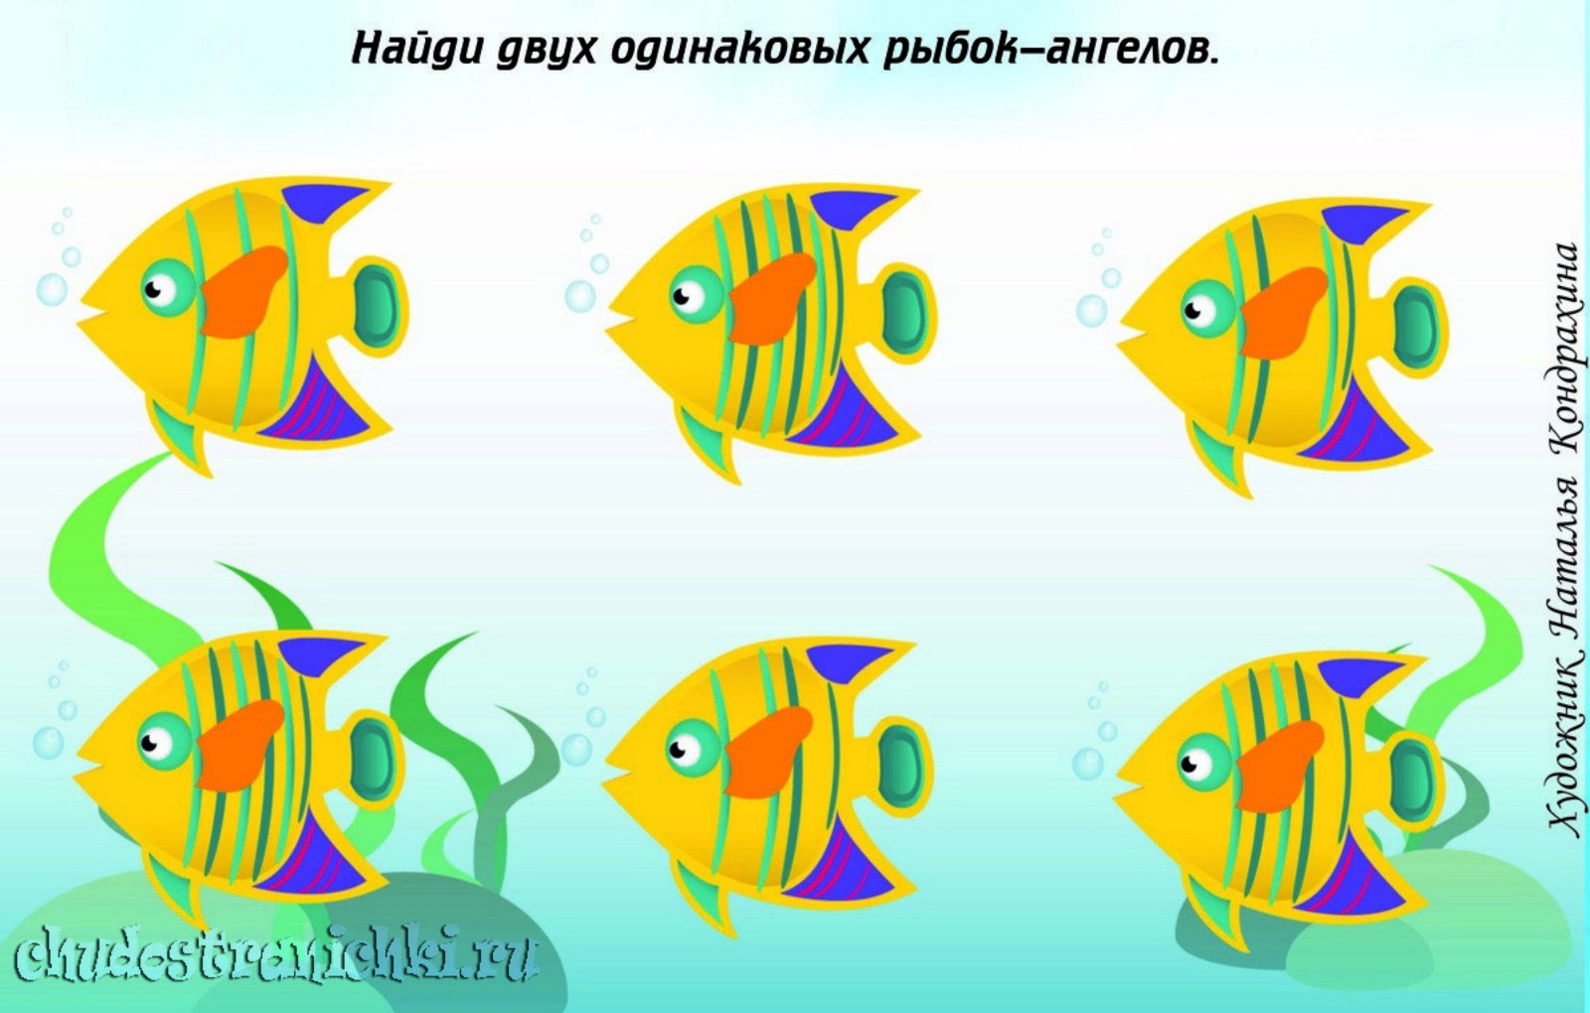

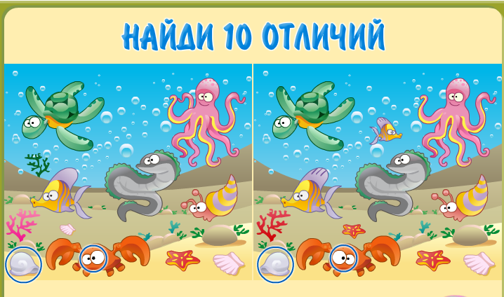
Среда
Конструирование
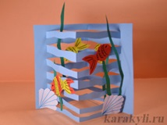
Предложить вместе с детьми сделать объёмную поделку из бумаги
«Аквариум»
http://www.karakyli.ru/2014/04/24/akvarium-podelka-iz-bumagi/

Четверг
ФЭМП
Упражнять детей в умении решать примеры на сложение и вычитание.Закрепить с детьми умение ориентироваться в пространстве. Развивать умение находить в рисунках геометрические фигуры.
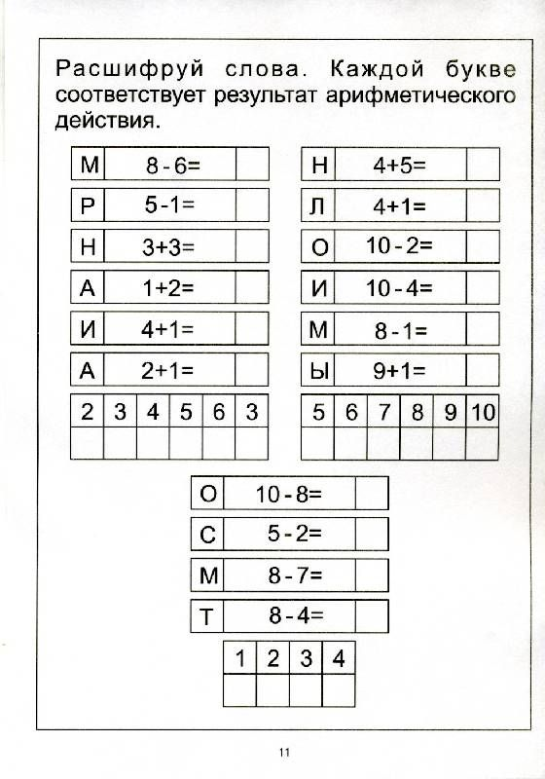

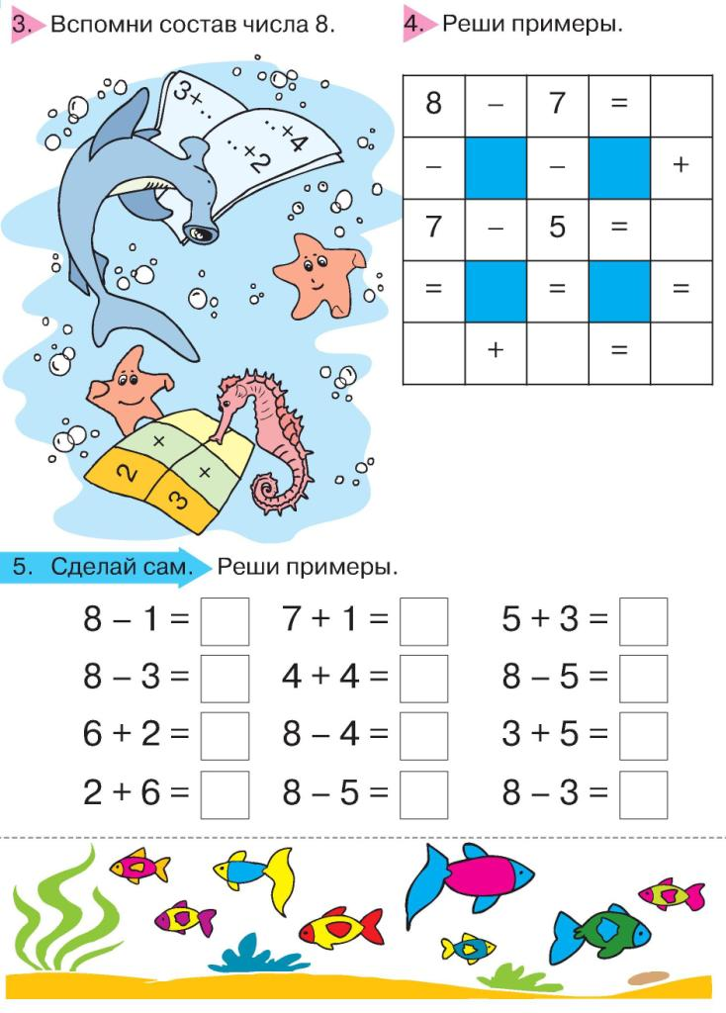

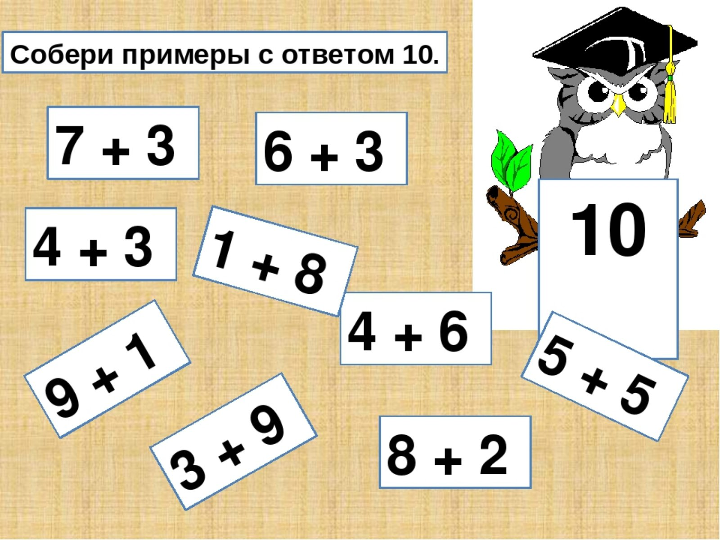

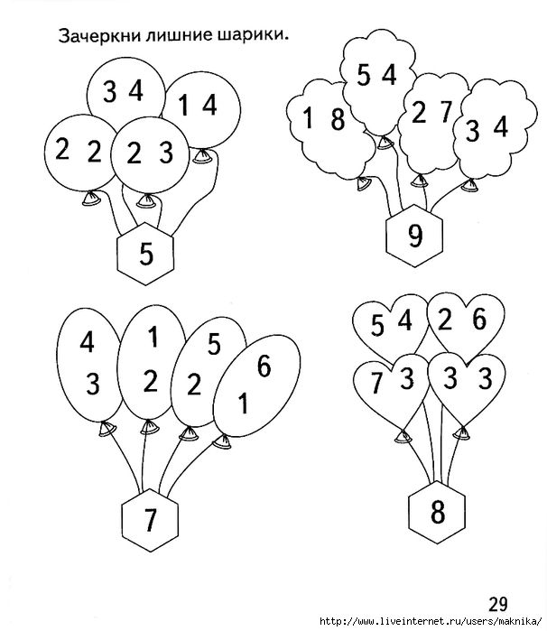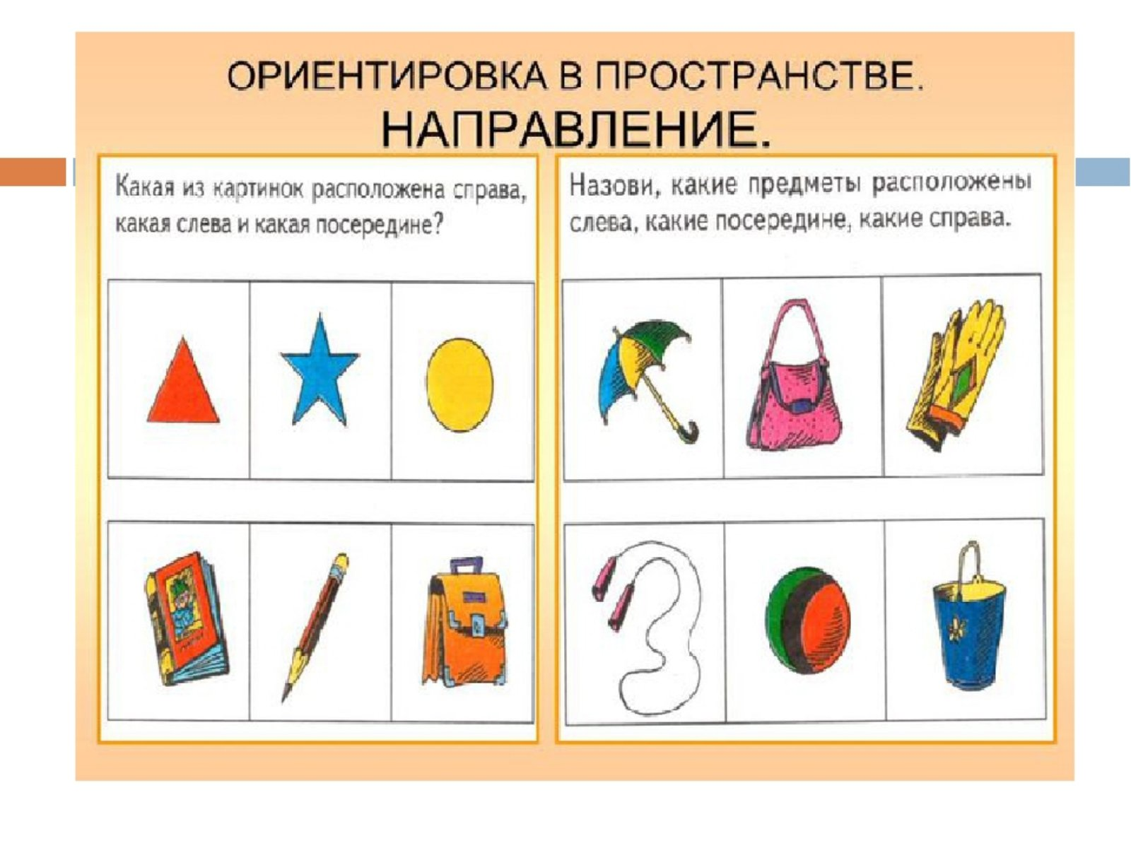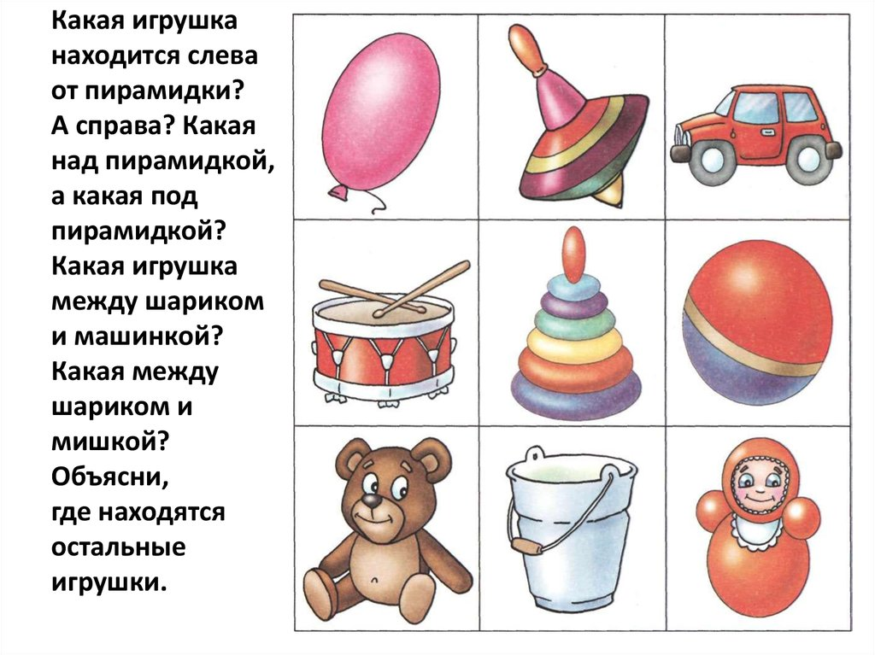

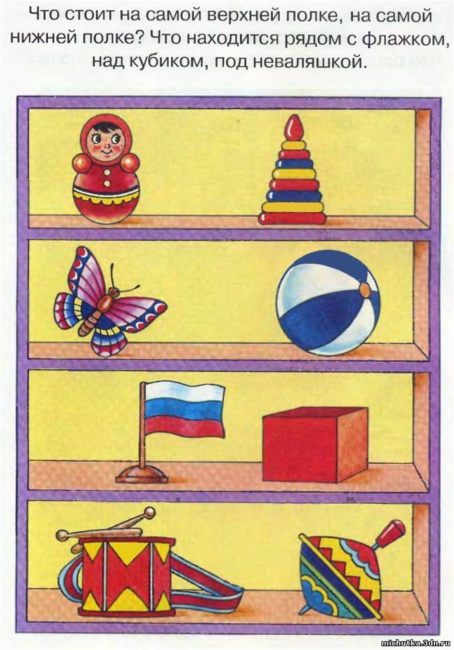

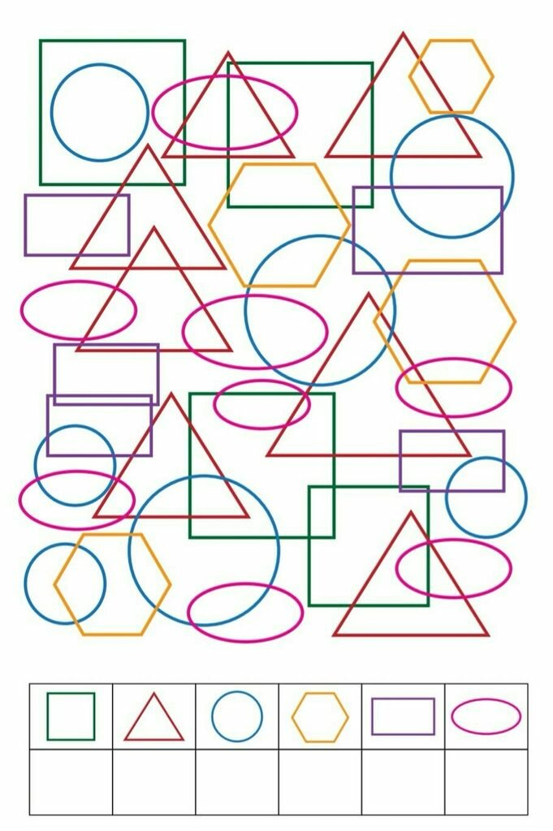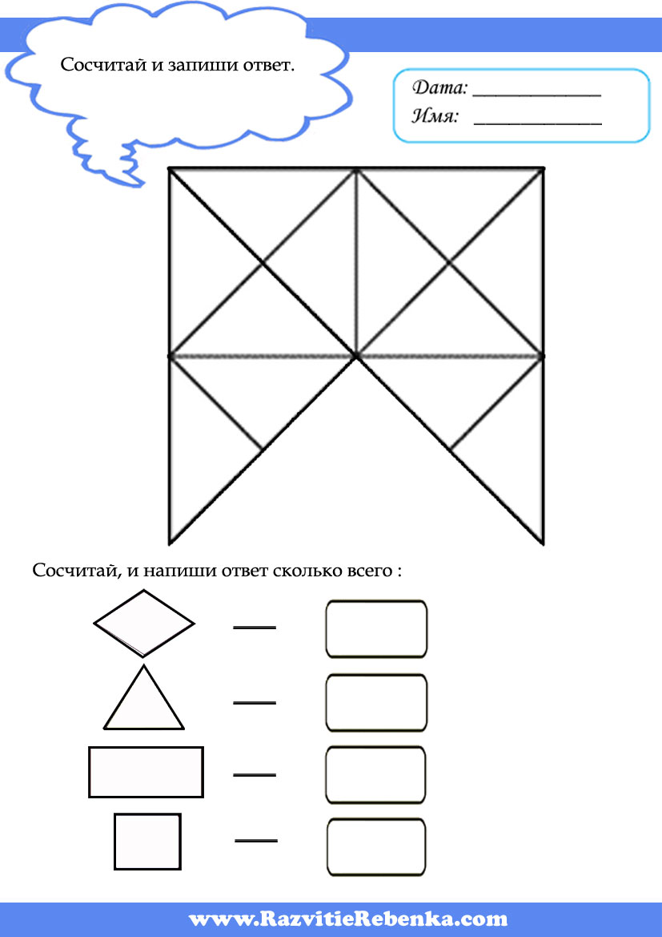

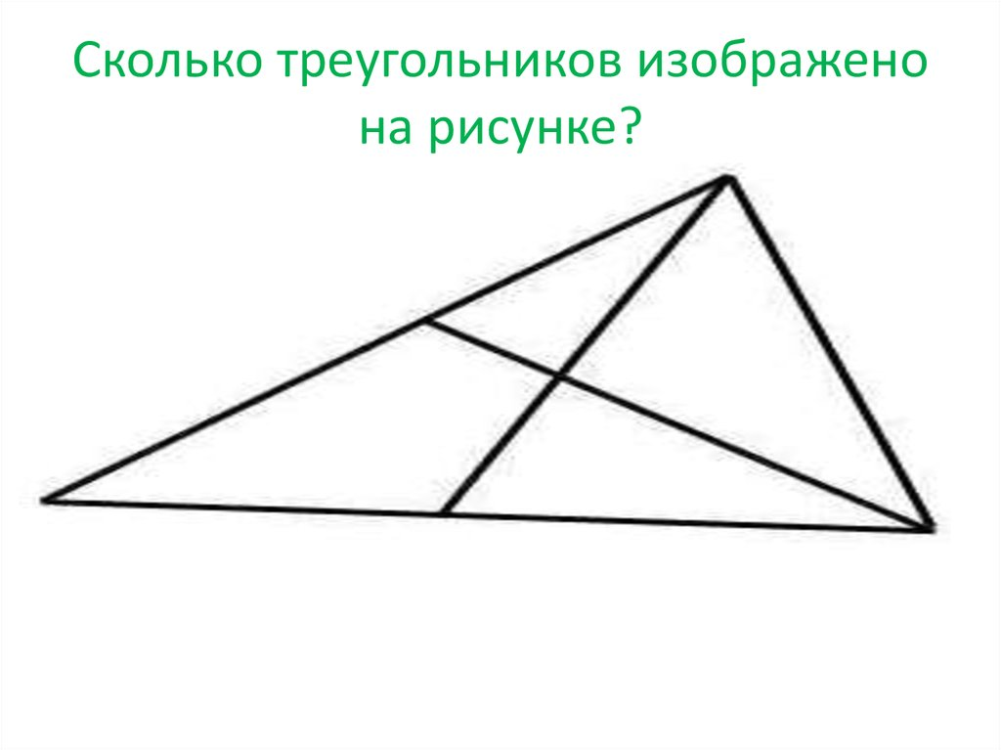
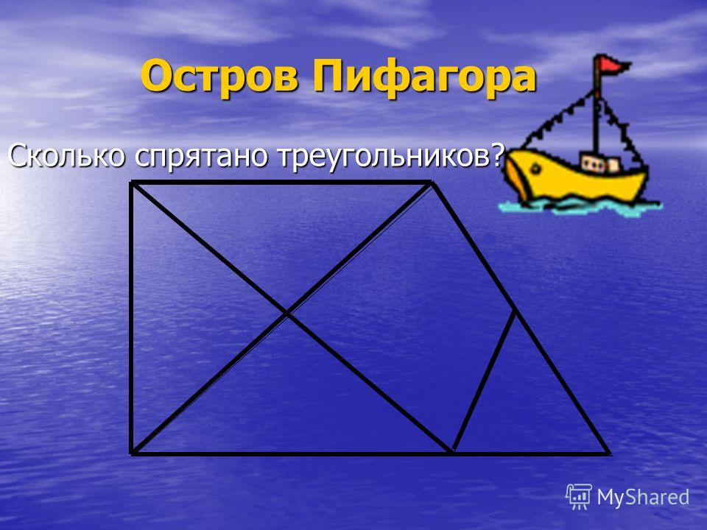
Пятница
Лепка/Аппликация (на выбор)
